Filtratie door vacuüm

Filtratie is een fysische methode om een gesuspendeerde vaste stof van een oplossing of vloeistof te scheiden door de oplossing of vloeistof door een poreuze barrière, een filter genoemd, te gieten. Vacuümfiltratie maakt gebruik van zuigkracht om de oplossing of vloeistof door het papier te trekken.
Opzet:
Bevestig de zijarmkolf aan de standaard met behulp van de nutsklem.  Sluit het ene uiteinde van de slang aan op de zijarm van de kolf en het andere uiteinde op de vacuümklep op de bank. Draai de slang of verplaats de standaard zodat de kolf stabiel is. | 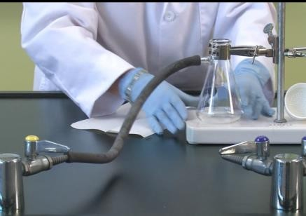
Plaats de Büchner-trechter op de rubberen adapter. | 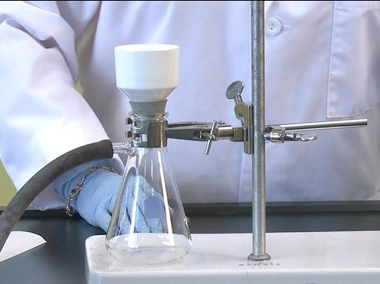
Plaats het filterpapier in de trechter. Inspecteer het om er zeker van te zijn dat het plat in de trechter zit en alle gaten in de basis van de trechter bedekt. | 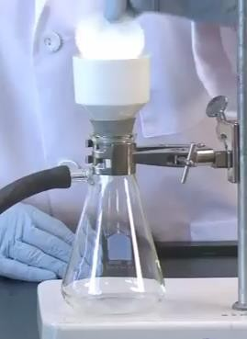
Maak het filtreerpapier nat en zet de waterstraalpomp aan door de handgreep te draaien totdat deze evenwijdig aan het mondstuk staat. Laat het water in de kolf staan, tenzij in de experimentele procedure anders is bepaald. | 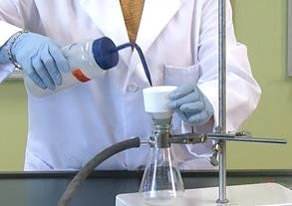

Filtratie:
Giet het waterige deel van het mengsel, het supernatans genaamd, in de trechter met behulp van een glazen staaf om de stroom te sturen. Raak de punt van de glazen staaf aan op de binnenwand van de trechter om spetteren te verminderen.  Vul het ongeveer 3/4 vulling. Laat het niet overlopen.  Blijf de oplossing gieten zodat deze volledig door de trechter filtert. | 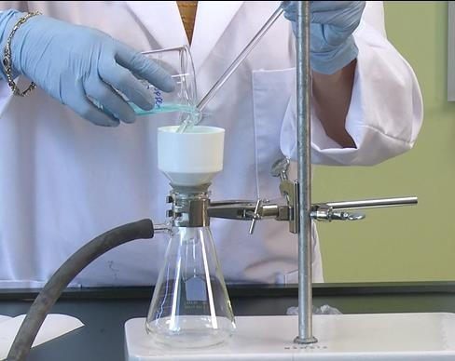
Eenmaal overgebracht, spoel je de glazen staaf af. Je kan de waterfles ook gebruiken om kleine vaste deeltjes over te brengen. | 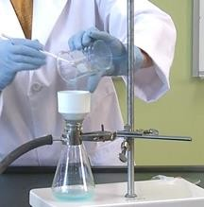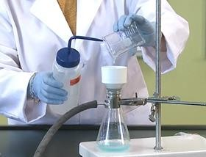
Zodra het waterige gedeelte is gefilterd, spoel je de vaste stof af met de wasfles. Probeer de vaste stof naar het midden van het filterpapier te verplaatsen tijdens het spoelen. Laat de vloeistof uitlekken.  Spoel vervolgens nog een of twee keer af, zodat de vloeistof tussen de spoelingen door kan weglopen. | 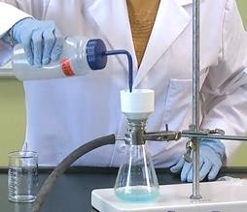
Rest- en filterpapier verwijderen:
Zodra alle vloeistof is doorgelopen, sluit het vacuüm en verwijder de slang uit de kolf door voorzichtig druk uit te oefenen op de slang totdat de interne druk in de kolf in evenwicht is met de externe druk. | 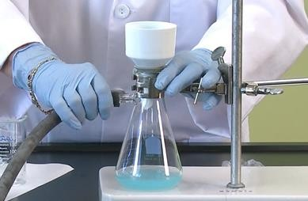
Til met een spatel een hoek van het filterpapier op en verwijder het vervolgens voorzichtig met je handen. Gebruik handschoenen. | 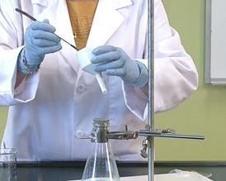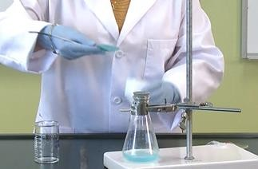
De vaste stof op het filtreerpapier wordt het residu genoemd. Het waterige gedeelte wordt nu het filtraat genoemd. Volg de instructies van het experiment met betrekking tot het residu en het filtraat. | 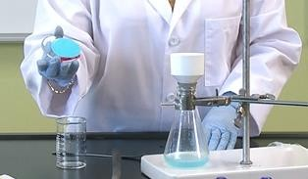

2

